单bit通信端口设计

设计背景
某模数转换器（后续称为AD器件）基于单bit信号与数字域通信，该信号为双向驱动信号，通过上拉电阻接到高电平。通信过程中AD器件为从机，要求基于Verilog设计可综合电路，完成主机功能。

主机工作过程说明
- 主机与从机之间仅通过单bit DQ信号相连。
- AD器件在转换命令的驱动下完成模拟信号向数字信号的转换，一次转换结果为24bit。
- 主机通过DQ信号配置AD器件并接收AD的转换结果，然后在输出数据有效信号的指示下，使用一个周期并行输出AD器件的一次转换结果。
- 主机端口列表如下图所示：
信号名 | 方向 | 位宽(bit) | 说明
clk | input | 1 | 时钟信号，频率为50MHz
rst_n | input | 1 | 复位信号，低电平有效
DQ | inout | 1 | 单bit通信信号，双向驱动
data_out_en | output | 1 | 输出数据有效，为1时指示data_out数据有效
data_out | output | 24 | 当data_out_en为1时，并行输出AD的一次转换结果
- 主机工作流程如下表所示：
当主机复位信号拉高后，主机首先对从机进行初始化配置，然后启动器件，然后进入“发送数据转换命令-读取从机数据”的循环。
工作阶段 | 主机模式 | 传输内容 | 说明
初始化配置 | Tx | 通信复位 | 发送通信复位
 | Rx | 通信复位响应 | 接收通信复位响应
 | Tx | 8’h4E | 命令：写入配置信息
 | Tx | 24’hA5F05A | 传输配置信息数据
启动器件 | Tx | 通信复位 | 发送通信复位
 | Rx | 通信复位响应 | 接收通信复位响应
 | Tx | 8’h48 | 命令：器件开始工作
发送数据转换命令 | Tx | 通信复位 | 发送通信复位
 | Rx | 通信复位响应 | 接收通信复位响应
 | Tx | 8’h44 | 命令：器件进行AD转换
读取从机数据 | Tx | 通信复位 | 发送通信复位
 | Rx | 通信复位响应 | 接收通信复位响应
 | Tx | 8’hBE | 命令：主机读从机数据
 | Rx | 从机发送3byte数据 | 从机向主机传输AD转换后的结果

总线协议说明

3.1 总体说明
- 所有的数据交互、命令发送均优先发送LSB最低有效位；
- 主从设备均只能驱动DQ信号为0，由上拉电阻将DQ拉高来传输1；
- 每次通信均以通信接口的复位-响应序列作为开始，然后才能进行数据传输。

3.2 通信接口的复位-响应
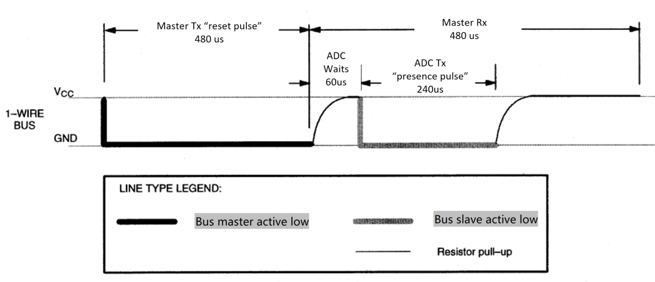
图1 通信接口的复位-响应时序图
根据上图，可以将通信接口的复位-响应过程说明如下：
（1）主机需要将总线持续拉低480us以上来产生低电平复位脉冲；
（2）产生低电平复位脉冲后，主机释放总线，由上拉电阻将其拉高，高电平状态下从机等待60us；
（3）从机等待时间结束后，从机需要将总线拉低240us来产生低电平响应脉冲，之后将总线释放，由上拉电阻将其拉高；
注意：
- 过程(2)和(3)总持续时间不得低于480us，之后通信接口的复位-响应过程结束；
- 主机发送低电平复位脉冲完毕后，如果没有收到从机的正确响应，将在等待480us后重新发起低电平复位脉冲。

3.3 主机写数据
- 主机向从机写入1bit数据的过程定义为写时隙(WRITE TIME SLOTS)；
- 所有写时隙的持续时间必须为60µs；
- 在每次写数据之前主机必须将总线拉低1us作为开启时间；
- 连续两次时隙之间、读写时隙与复位之间，主机必须释放总线至少1us；
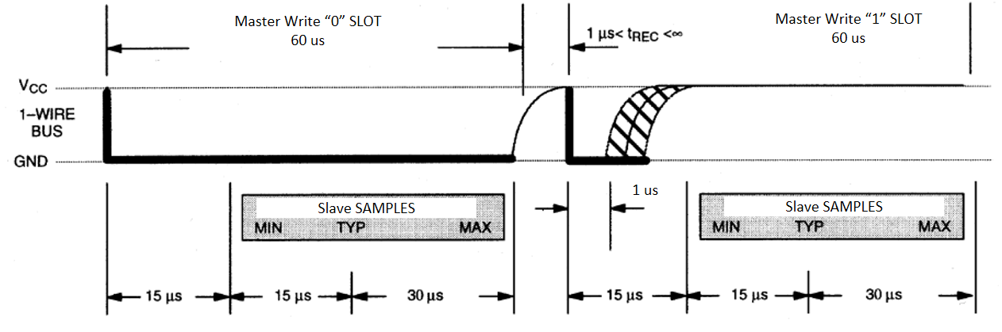
图2 写数据时序图
根据上图，将写时序说明如下：
- 主机写0时隙
  - 主机将总线拉低1us作为开启时间；
  - 开启时间过后，主机继续驱动总线为低电平，持续到写时隙结束；
- 主机写1时隙
  - 主机将总线拉低1us作为开启时间；
  - 主机必须在写1时隙开始后15us内释放总线；
  - 总线被释放后，由上拉电阻保持高电平，持续到写时隙结束；
- 从机数据采样
从机检测到总线被拉低后，会将第15µs到60µs作为采样窗口期，对1-Wire总线进行采样，若总线在采样窗口期间为高电平，则表明写入1。如果总线为低电平，则表明写入0。

3.4 主机读数据
- 主机向从机读出1bit数据的过程定义为读时隙(READ TIME SLOTS)；
- 只有当主机向从机写入读命令后，才可以开始启动读时隙。
- 主机读从机命令为8’hBE；
- 读时隙的开始阶段，主机也必须将总线拉低1us作为开启时间。
- 从机只能在主机发起读时隙后再向主机发送数据；
- 与写时隙一样，所有读时隙的持续时间同样为60µs；
- 连续两次时隙之间、读写时隙与复位之间，主机都必须释放总线至少1us；
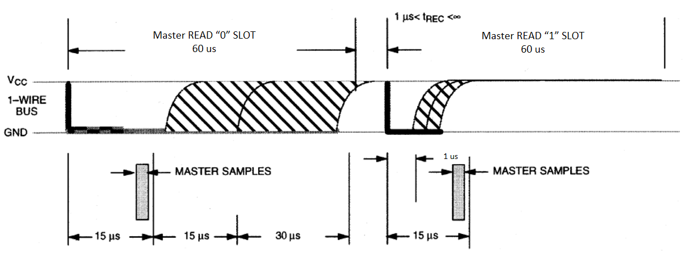
图3 读数据时序图
根据上图，可以将读时序说明如下：
- 主机读0时隙
  - 主机将总线拉低1us作为读时隙的开启；
  - 开启时间后主机释放总线，从机通过将总线拉低来传输0；
  - 在读时隙开始后的15us内为数据有效时间，即主机采样窗口期，在此期间主机的采样结果就是读取到的数据。
  - 读时隙需持续60us，读时隙结束后，从机释放总线，总线通过上拉电阻恢复到高电平。
- 主机读1时隙
  - 主机将总线拉低1us作为读时隙的开启；
  - 开启时间后主机释放总线，从机不驱动总线，由上拉电阻将总线拉高来传输1；
  - 读时隙需持续60us，读时隙结束后，从机释放总线，总线通过上拉电阻恢复到高电平。

验证平台说明

BFM说明
验证平台使用BFM模块模拟AD器件的行为，BFM需要打开data路径下的相关文件，建议使用竞赛提供的验证平台进行验证。如果自行基于BFM搭建验证平台，请注意相应地改变文件索引位置。

验证平台结构
验证平台由rtl、tb、sim、data路径组成，请设计者将编写好的.v文件置于rtl路径，然后将文件名写入sim路径下的files.f中。tb路径放置仿真顶层和ADC BFM文件。如果添加正确，则在安装好vcs和verdi工具的linux环境中可以通过在sim路径下执行make all完成一次仿真，并用make verdi打开波形。

评分标准
- 基于Verilog HDL语言完成模块设计，要求代码风格规范且可读性高，分值20分；
- 基于竞赛提供的BFM模块完成主机的4个工作步骤，前三个步骤测试通过分别得10分，第四个步骤能够持续输出数据得20分。
- 输出设计报告，需要包含设计细节说明及验证结果（附上输出的log截图和波形等）分析，要求结果充分，论述清晰，分值30分；

